中学校の勉強を成功させるための

**中学入学準備講座**



**英語が得意になる**

**３つのポイント**

2,英単語を正確に書ける

1,英単語がしっかり読める

３,英単語を正しく使える

英語を耳で聞き取り、手で書くことによって英語が覚えやすくなります。



**３つのポイント**

**数学が得意になる**

1,小学校で習った計算がスラスラできる

３,正負の計算をミスなくできる

2,負の数が理解できる

計算を早く正確にすることによって、問題を考える時間を多く作れるようになります

フロンティア学院の中学準備講座では

このポイントを中学までに完璧にします！

**中学校に行って一番先頭を走りましょう！**

１１月スタート

講座受講費

一般生　８５００円　在籍生　７２００円

１か月　週２日　２教科

教材費　２５００円

☆この機会に入会された方は・・・

　小学校４年以上対象

初月授業料 入塾金 無料

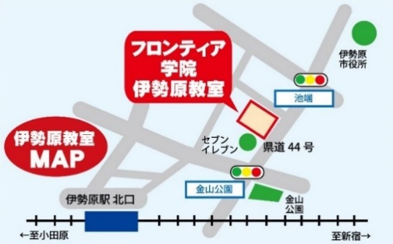

☎0463(75)8444 https://frontiergakuin.jp/

伊勢原市伊勢原

１－１８－１４



指導内容





☎0463(75)8444 https://frontiergakuin.jp/

伊勢原市伊勢原

１－１８－１４

**数学**

中学入門正負の数編

小学校の計算総復習

**★基本四則演算**

**★小数の計算（四則）**

**★分数の計算（四則）**

**★正負の数の計算（加法・減法）**

**★正負の数の計算（乗法・除法）**

**★正負の数の計算（四則）**

**英語**

書いて読めて使える！

基本単語５００語マスター

**★アルファベット大文字・小文字**

**★発音練習**

**★基本英単語**

**★英文を書くときのルール**

**★I am～、You are～の文**

**★This is～、That is～の文**

　小学校４年以上対象

１１月スタート

講座受講費

一般生　８５００円（税別）在籍生　７２００円（税別）

◎１か月　週２日　２教科

教材費　２５００円（税別）

初月授業料 入塾金 無料

☆この機会に入会された方は・・・

お問い合わせは下記電話番号及びHPより受け付けております